**Przegląd istniejących rozwiązań:**

Koncepcja urządzenia oparta jest na pierwotnej wersji rejestratora.

Schemat pierwotnej wersji urządzenia:

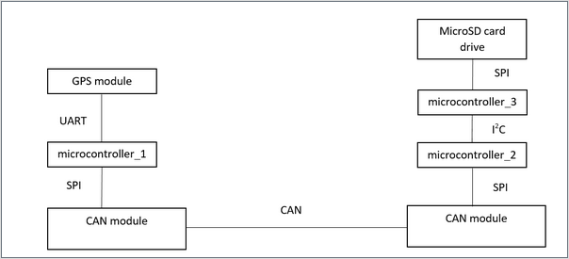

W urządzeniu zostały zastosowane trzy mikrokontrolery ATmega32 oraz interfejsy komunikacyjne TTL UART, SPI, I2C, CAN . Ilość użytych interfejsów oraz liczba mikrokontrolerów znacznie przekracza wymaganą. Zostały one wykorzystane, ponieważ praca miała na celu elementy dydaktyczne i była eksperymentalną wersją rejestratora.